COLEGIO EMILIA RIQUELME
Guías de aprendizaje en casa
Grado: SEGUNDO
SEMANA DEL 10 AL 14 DE AGOSTO
Horas |  | Lunes | Martes | Miércoles | Jueves | Viernes
7 a 8 |  | Religión  Actividad en casa:  Los sacramentos | Lengua castellana  Actividad en casa:  La coma | Religión  En casa:  El bautizo | Sociales  Actividad en casa:  Batalla de Boyacá | Urbanidad  Actividad en casa:  ¿Cómo solucionar conflictos?
8 a 9 |  |  |  |  | Matemáticas:  Actividad en casa:  Páginas 55 y 56 | Matemáticas  Clase virtual:  Manualidad
DESCANSO (desayuno)

9:30 a 10:30 |  | Lengua castellana  Clase virtual:  El punto | Matemáticas  Actividad en casa:  Cuerpos geométricos | Matemáticas  Clase virtual:  Desarrollo de páginas 52, 53 y 54 |  | Sociales.  Clase virtual:  Diversidad étnica y cultural
10:30 a 11:30 |  | Matemáticas  Clase virtual:  Cuerpos geométricos |  | Lengua castellana  Clase virtual:  Punto y coma  Páginas 184 y 186 | Lengua castellana:  Clase virtual:  Párrafo | Ciencias  Actividad en casa:  Adaptaciones sorprendentes
DESCANSO (media mañana o almuerzo)

12 a 1 | Ética  Actividad en casa:  La responsabilidad |  | Sociales:  Clase virtual:  Diversidad cultural | Ciencias:  Clase virtual:  Adaptaciones de los animales | Ciencias:  Actividad en casa:  Adaptaciones de los animales |  | Artística  Clase virtual:  COLLAGE

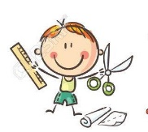
ACTIVIDADES

LUNES 10 DE AGOSTO

- 7:00 a 8:00 am RELIGION

Agenda:
Tema: SACRAMENTOS

ACTIVIDAD:
- En casa: observa el video: https://youtu.be/mcN75Y3ehMQ

Consigna en tu cuaderno:
LOS SACRAMENTOS

Los sacramentos son regalos que Dios nos ofrecen gracias y establecen una relación con nuestro padre Dios.

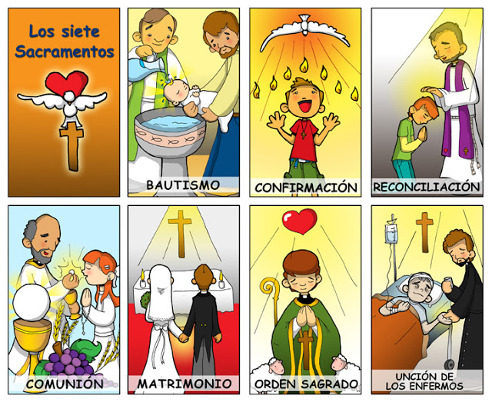

NOTA: puedes escribir los siete sacramentos en tu cuaderno o pegar la imagen.
- 9:30 a 10:30 am LENGUA CASTELLANA:

Agenda
Tema: EL PUNTO Y LA COMA

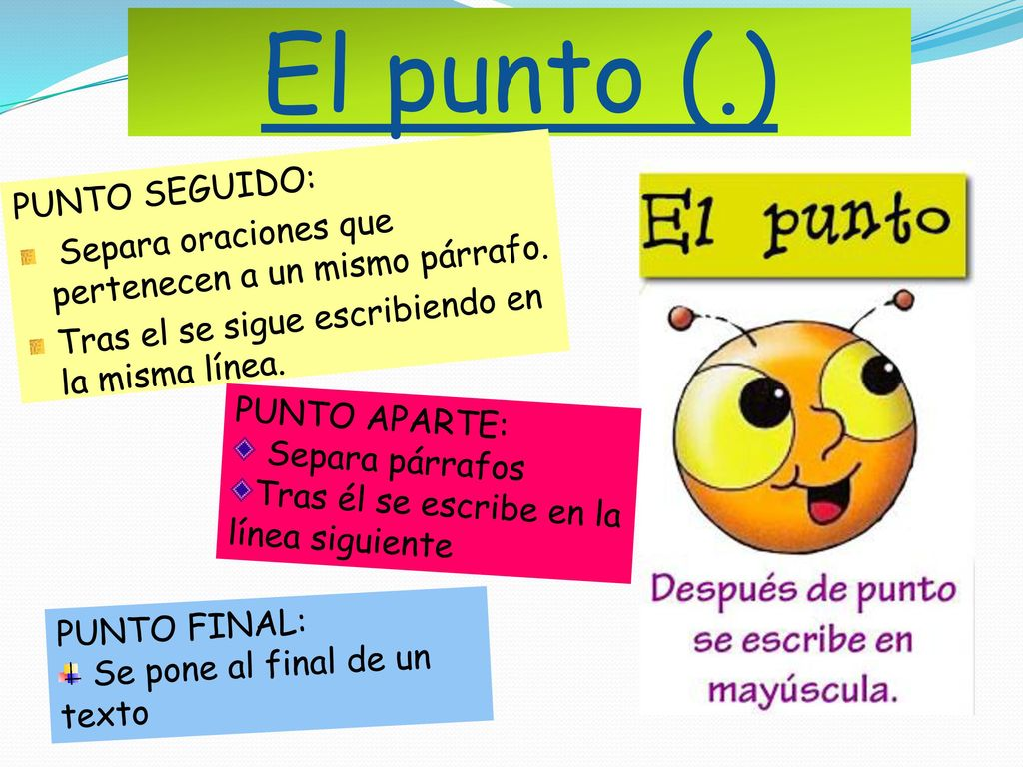
ACTIVIDAD:
- Clase virtual:
“ERA UNA PALOMA
PUNTO Y COMA.
QUE PERDIO SU NIDO
PUNTO SEGUIDO
ERA UN ELEFANTE
PUNTO APARTE
ERA UNA ANIMAL
PUNTO FINA
ERA UNA LOMBRIZ
PUNTO FELIZ”

Video de profundización: https://youtu.be/wVD9I3IZXHk

- 10:30 a 11:30 MATEMÁTICAS

Agenda:
Tema: CUERPOS GEOMÉTRICOS

ACTIVIDAD:

- Clase virtual: realizaremos juegos de observación y búsqueda de objetos.

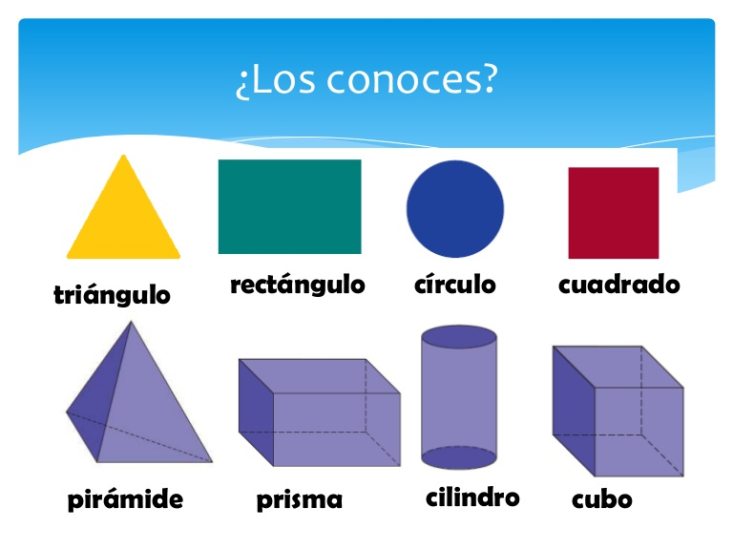

Video de profundización: https://youtu.be/5GLduNQ5kA4
- 11:30 a 12:00 ÉTICA

Agenda:
Tema: RESPONSABILILDAD

ACTIVIDAD:

- En casa: escribe en tu cuaderno las acciones que te hacen responsable, en casa y en el colegio.

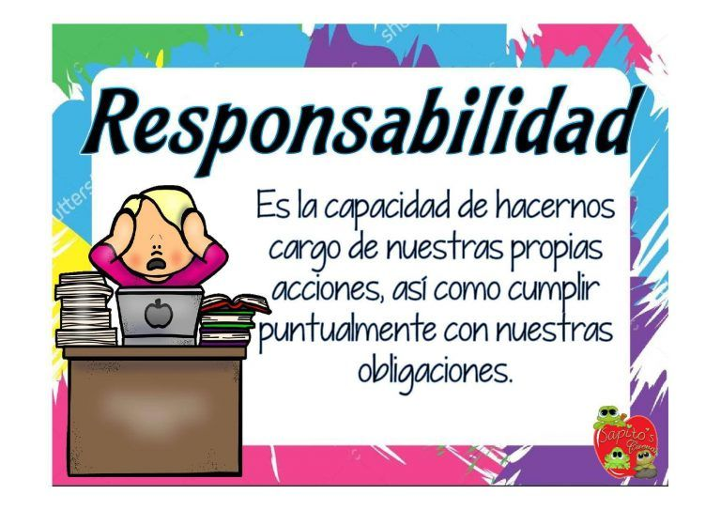
MARTES 11 DE AGOSTO

- 7:00 a 8:00 am LENGUA CASTELLANA:

Agenda
Tema: LA COMA

ACTIVIDAD:
En casa: Escribe el concepto

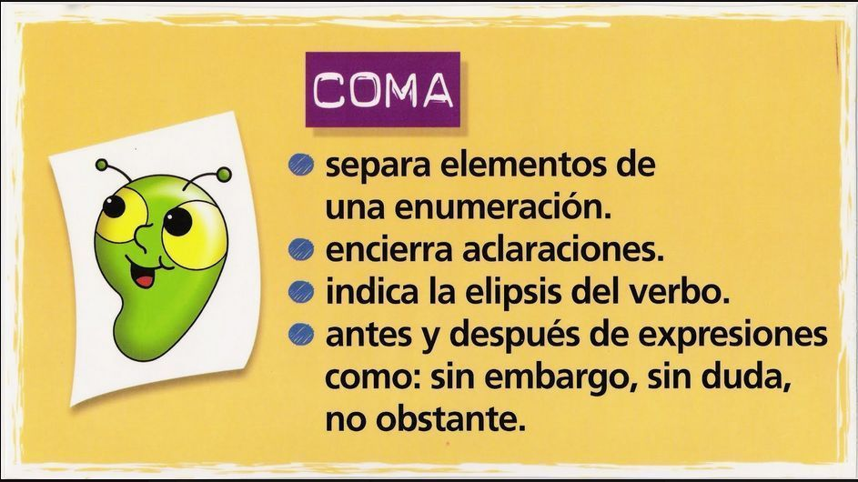
Video de profundización: https://youtu.be/MoifgXNaUD
9:30 a 10:30 MATEMÁTICAS

Agenda:
Tema:

ACTIVIDAD:
1. En casa:
Observa el video: https://youtu.be/XPRSONHI-bQ
Realiza los recortables 1, 2, 3, 4 que encuentras detrás de tu libro de matemáticas los usaremos en las próximas clases.

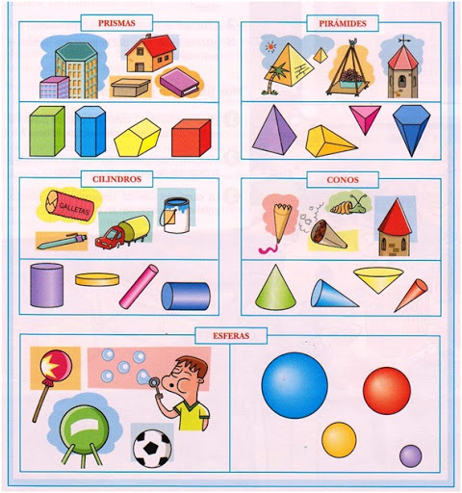

- 12:00 a 1:00 SOCIALES

Agenda:
Tema DIVERSIDAD CULTURAL

ACTIVIDAD:
- Clase virtual: explicación de concepto.

MIÉRCOLES 12 DE AGOSTO

- 7:00 a 8:00 am RELIGIÓN

Agenda:
Tema: EL BAUTIZO

ACTIVIDAD:
- En casa: averigua en casa y escribe en tu cuaderno
- ¿Cómo fue tu bautizo?
- ¿Quiénes fueron tus padrinos?
- ¿Quién escogió tu nombre y por qué?
- investiga con ayuda de tus padres que significado tiene tu nombre
- si es posible pega en tu cuaderno una fotografía de tu bautizo, aprovecha para conversar con tus padres de ese momento especial en tu vida.

- 9:30 a 10:30 am MATEMÁTICAS

Agenda:
Tema: CUERPOS GEOMÉTRICOS

ACTIVIDAD:
- Clase virtual: desarrollaremos las paginas 52, 53 y 54

- 10:30 a 11:30 LENGUA CASTELLANA

Agenda:
Tema: EL PUNTO Y LA COMA

ACTIVIDAD:

- Clase virtual: desarrollo de paginas 184 y 186 el punto y la coma.

- 12: 00 a 1:00 pm CIENCIAS

Agenda
Tema: ADAPTACIONES DE LOS ANIMALES

ACTIVIDAD

- Clase Virtual: Explicación de las adaptaciones de Los animales.

Los animales presentan una gran variedad de adaptaciones, algunas les sirven para desplazarse en el ambiente en el que viven, otras son respuestas a cambios en la temperatura o les permiten defenderse de los peligros que enfrentan
JUEVES 13 DE AGOSTO

- 7:00 a 8:00 am SOCIALES
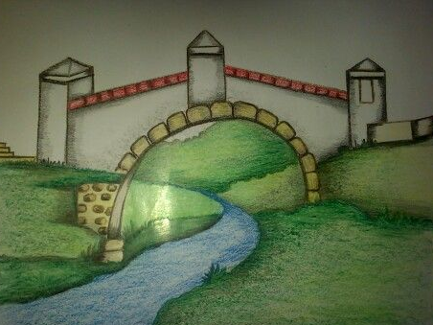
Agenda
Tema: BATALLA DE BOYACÁ

ACTIVIDAD:
En casa.
- Actividad en casa: observa el video: https://youtu.be/jT9sim1uiCY
- Escribe en tu cuaderno dos ideas principales de los acontecimientos ocurridos en siete de agosto.
- Realiza el dibujo del puente de Boyacá

NOTA: Esta actividad estaba programada para el jueves anterior, día de jornada pedagógica
Por eso será retomada el día de hoy

- 8:00 a 9:00 am MATEMÁTICAS

Agenda
Tema: CUERPOS GEOMÉTRICOS

ACTIVIDAD:
- En casa: desarrolla las páginas 55 y 56

Para quienes no realizaron la actividad del jueves anterior, retomamos la actividad del diploma
VAMOS A GANAR UN DIPLOMA

Me imagino que has repasado, vamos a ver como vas con esas tablas ingresa al link: https://www.tablasdemultiplicar.com/diploma/

Escoge el diploma que quieres conseguir.
Toma un pantallazo de tu diploma.

- 10:30 a 11:30 LENGUA CASTELLANA

Agenda
Tema: EL PÁRRAFO

ACTIVIDAD:
- Clase virtual:

Este día no tendremos plan lector, para poder dar continuidad a os temas desarrollados durante la semana, realizaremos explicación de lo que es un párrafo y a partir de la explicación, desarrollaremos ejercicio de escritura creativa.

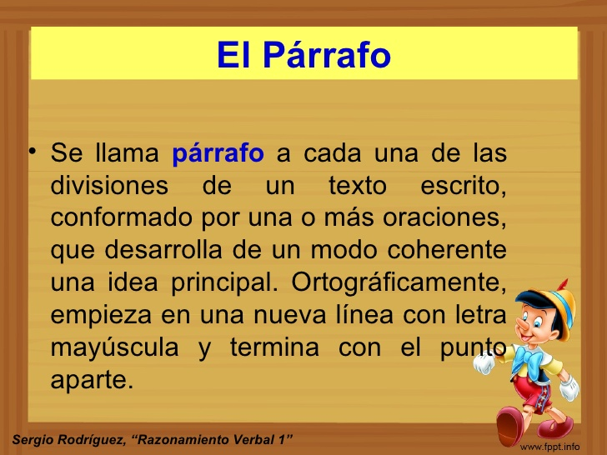

- 12:00 a 1:00 pm CIENCIAS

Agenda
Tema: ADAPTACIONES DE LOS ANIMALES

ACTIVIDAD:
- En casa: escucha el cuento: A qué sabe la luna https://youtu.be/AVXZSWfkIOU
- Escoge uno de los animales del cuento dibújalo y escribe sus adaptaciones.

NOTA: Esta actividad estaba programada para e jueves anterior, día de jornada pedagógica
Por eso será retomada el día de hoy

VIERNES 14 DE AGOSTO.

- 7:00 a 8:00 am URBANIDAD

Agenda
Tema: ¿CÓMO SOLUCIONAR CONFLICTOS?

ACTIVIDAD:
- En casa:

La mayoría de conflictos entre las personas se dan por qué no dialogamos y aceptamos a los demás.
Para evitar los conflictos debemos ser:
Observa: https://youtu.be/n68RyOWiDjQ
Después de observar el video escribe un sencillo concepto sobre el valor mencionado
Y elabora un mini afiche en tu cuaderno donde se observe una acción que ponga en practica este valor.

- 8:00 a 9:00 am MATEMÁTICAS

Agenda
Tema: CUERPOS GEOMÉTRICOS

ACTIVIDAD:

- Clase virtual: Este día realizaremos una manualidad a partir de los cuerpos geométricos, para lo que necesitaremos: plastilina o una masa moldeable. Si no tienes plastilina en casa puedes hacer una casera.

3 tazas de harina
1 taza sal fina (cuanto más fina, mejor)
1 taza de agua
2-5 cucharadas de aceite, yo uso de girasol, pero vale cualquiera (empieza añadiendo por dos cucharadas)
colorante alimenticio (opcional), no he probado con acuarelas, pintura de dedos o similares, pero supongo que valdrían.

Elaboración: Pon todo junto en un molde y mezcla bien.
- 9:30 a 10:30 am SOCIALES

Agenda
Tema: DIVERSIDAD CULTURAL Y ÉTNICA

ACTIVIDAD:

- Clase virtual: El día de hoy hablaremos sobre las tradiciones de diferentes lugares de nuestro país.

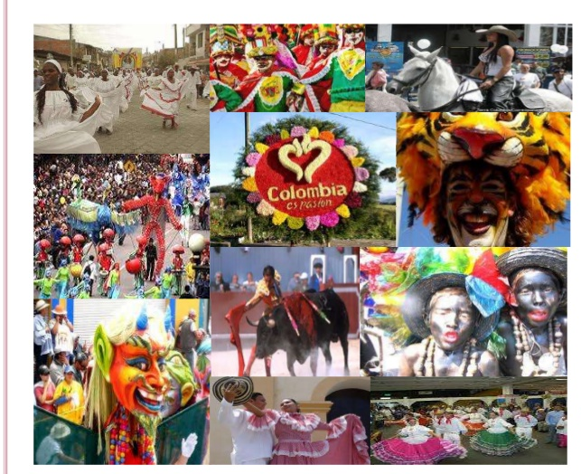

- 10:30 a 11:30 am CIENCIAS

Agenda:
Tema: ADAPTACIONES DE LOS ANIMALES

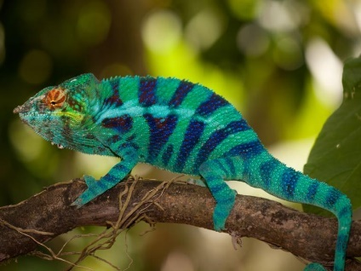
ACTIVIDAD:
- En casa:
Algunos animales y plantas presentan adaptaciones curiosas, raras o sorprendentes, como los animales que se camuflan
consulta un animal que presente adaptaciones sorprendentes al medio, dibújalo y escribe el tipo de adaptación.
Lo compartiremos en nuestra próxima clase sincrónica.

- 12:00 a 1:00 pm ARTÍSTICA

Agenda
Tema: COLLAGE

Actividad
- Clase virtual:
Para nuestra clase de hoy necesitaremos: papel globo del color que quieras, si no tienes papel globo revistas, una hoja de acetato, también te servirá una radiografía vieja que tengan en casa, una vasija plástica, agua y colbón.

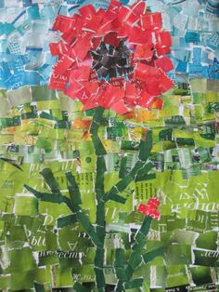

PARA TENER EN CUENTA

EVIDENCIAS PARA ESTA SEMANA:

- Lunes:

- Religión: dibujo y concepto de los sacramentos
- Matemáticas: dibujos del juego desarrollada en clase.
- Ética: acciones de responsabilidad

- Miércoles:

- Lengua castellana: paginas 185 y 186 desarrolladas en clase
- Religión: actividad del bautismo
- Matemáticas: 52. 53 y 54 desarrolladas en clase.

- Jueves

- Sociales: batalla de Boyacá.
- Lengua Castellana: escritura creativa.
- Matemáticas: diploma de tabas de multiplicar quien no lo ha enviado y páginas 55 y 56

- Viernes:

- Matemáticas: manualidad desarrollada en clase.
- Urbanidad: actividad video en casa ¿cómo solucionar conflictos?

LAS QUIERO MUCHO,
DIOS LAS BENDIGA

